ΠΑΝΕΠΙΣΤΗΜΙΟ ΘΕΣΣΑΛΙΑΣ
ΠΟΛΥΤΕΧΝΙΚΗ ΣΧΟΛΗ - ΤΜΗΜΑ ΠΟΛΙΤΙΚΩΝ ΜΗΧΑΝΙΚΩΝ
ΣΕΙΡΑ ΕΠΙΣΤΗΜΟΝΙΚΩΝ ΔΙΑΛΕΞΕΩΝ
ΑΚΑΔΗΜΑΙΚΟΥΕΤΟΥΣ 2020-2021

Τρισδιάστατηδυναμική απόκριση σπονδυλωτών κιόνων με μεταλλικούς πείρους μεταξύ των σπονδύλων

Ολυμπία Παναγούλη
ΑναπληρώτριαΚαθηγήτρια, Τμήμα Πολιτικών Μηχανικών ΠΘ

Τετάρτη21/4/2021, Ώρα:12:00
Webinar:MicrosoftTeams
LiveStreaming: ΔΙΑΥΛΟΣκαιYouTube

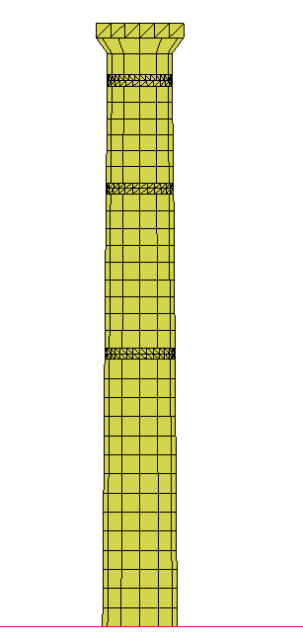
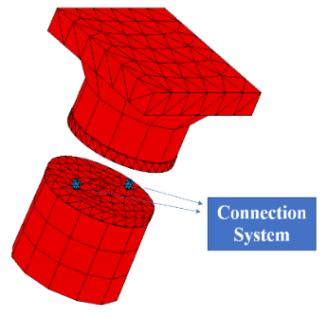
Περίληψη: Θα παρουσιαστεί η δυναμική απόκριση σπονδυλωτών κιόνων, οι σπόνδυλοι των οποίων συνδέονται μεταξύ τους με μεταλλικούς πείρους. Το κίνητρο για τη μελέτη αυτή ήταν η ανάγκη να γίνει κατανοητός ο τρόπος με τον οποίο επηρεάζεται η δυναμική απόκριση των σπονδυλωτών κιόνων από ένα σύστημα μεταλλικών πείρων μεταξύ διαδοχικών σπονδύλων το οποίο είχε υλοποιηθεί, σε κάποιες περιπτώσεις, στη φάση της κατασκευής τους. Για τον λόγο αυτό, μελετήθηκε η τρισδιάστατη δυναμική απόκριση σπονδυλωτών κιόνων του Γυμνασίου της Αρχαίας Μεσσήνης με τον κώδικα πεπερασμένων στοιχείων MSC-MARC. Στα τρισδιάστατα μοντέλα που θα παρουσιαστούν και τα οποία βασίζονται σε αρχαιολογικά δεδομένα της περιοχής της Αρχαίας Μεσσήνης, ιδιαίτερη προσοχή δίνεται στην προσομοίωση των μεταλλικών πείρων που συνδέουν τους διαδοχικούς σπονδύλους καθώς και τον τελευταίο σπόνδυλο με το κιονόκρανο. Οι κίονες υπόκεινται σε αρμονικές εδαφικές διεγέρσεις με διαφορετικά δυναμικά χαρακτηριστικά με σκοπό να μελετηθεί ο ρόλος των μεταλλικών πείρων στην ευστάθειά τους.
Σύντομο Βιογραφικό:Η Ολυμπία Παναγούλη είναι Αναπληρώτρια Καθηγήτρια του Τμήματος Πολιτικών Μηχανικών με γνωστικό αντικείμενο «Ανάλυση Κατασκευών με Αριθμητικές Μεθόδους». Είναι διπλωματούχος Πολιτικός Μηχανικός του ΕΜΠ και διδάκτωρ του ΑΠΘ. Τα ερευνητικά της ενδιαφέροντα περιλαμβάνουν τις εφαρμογές των αρχών και των μεθόδων της κλασικής και της Ανισοτικής Μηχανικής για την εισαγωγή της fractal γεωμετρίας στη Μηχανική και την ανάλυση κατασκευών στα πλαίσια της μεθόδου των πεπερασμένων στοιχείων (F.E.M.) και της μεθόδου των συνοριακών στοιχείων (B.E.M.), τη συσχέτιση του συντελεστή τριβής με την τραχύτητα των διεπιφανειών μέσω της fractal διάστασής τους, την εφαρμογή της fractal γεωμετρίας στα οδοστρώματα προκειμένου να υπολογιστεί η αντίστασή τους σε ολίσθηση και τα τροποποιημένα χαρακτηριστικά πρόσφυσής τους λόγω ύπαρξης νερού και λόγω φθοράς και τη δυναμική απόκριση σπονδυλωτών κιόνων. Η κ. Παναγούλη έχει δημοσιεύσει πάνω από 60 άρθρα σε επιστημονικά περιοδικά και συνέδρια.

